Fransden - 粘合固色剂 - 提高涤纶织带色牢度的解决方案

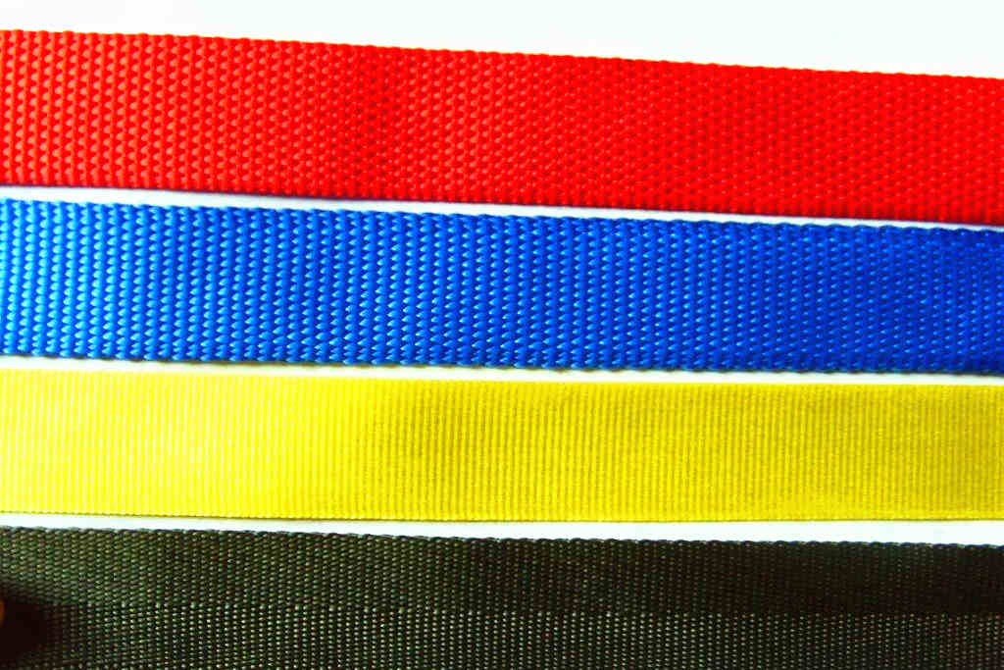

分散染料热熔染色上染涤纶织带，由于染料选择不当、还原清洗去除浮色不净以及织带后整助剂引起的染料迁移等等原因引起的织带色牢度下降，可通过Fransden 9158 liq粘合剂来提高织带色牢度。

浸轧法：用量应根据整理织物类型和整理效果来定，一般地，

20-60 g/l Fransden 9158 liq

一浸一轧，轧余率80-100 %，130-150℃焙烘，3-5 min (厚重织物需延长固化时间)。

另外，我们还有用于提高织带表面摩擦力（粗糙度）和耐磨性的产品Antislip系列，欢迎来电垂询。

**产品应用领域**

汽车安全带，户外捆绑带，栓带等

**市场类似产品**

暂无